Лабораторная работа №4

НКАбд-01-23

Улитина Мария Максимовна

Содержание

Список иллюстраций

Список таблиц

# 1 Цель работы

Получение практических навыков работы в консоли с расширенными атрибутами файлов.

# 2 Задание

Работа с атрибутами файлов.

# 3 Выполнение лабораторной работы

Поработаем с командой lsattr(рис. 1).

Рис. 1: lsattr

Рис. 1: lsattr

Поработаем с командой chmod(рис. 2).

Рис. 2: chmod

Рис. 2: chmod

Через root поработаем с chattr +a/-a/+i/-i (рис. 3).

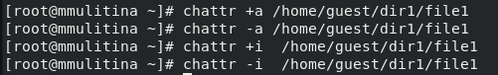

Рис. 3: chattr

Поработаем с файлом (рис. 4).

Рис. 4: echo

Рис. 4: echo

Произведем различные действия с файлом до и после изменения chattr (рис. 5).

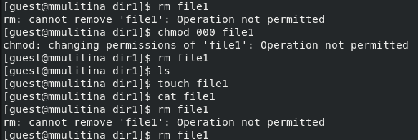

Рис. 5: chattr

# 4 Выводы

В процессе выполнения лабораторной работы я получила практические навыки работы c атрибутами файлов.

# Список литературы

1. Лабораторная работа №4, ТУИС РУДН.